第１９回高校生ものづくりコンテスト熊本県大会
電気工事部門実施要項（詳細版）

１ 期 日 令和４年（２０２２年）６月１１日（土）、１２日（日）

２ 会 場 熊本県立玉名工業高等学校
実習棟３階 電子技術室及び電気磁気室

３ 日 程

（１）令和４年（２０２２年）６月１１日（土） 【事前打合せ及び作業板抽選会】
①受付（競技会場にて）・・・・・・・・・・・・・・１３：３０～（引率者及び競技者）
②打ち合わせ会（競技会場にて）・・・・・・・・・・１４：００～（引率者及び競技者）
ア 審査委員紹介及び審査競技委員決定（引率者は審査競技委員を行う）
イ ゼッケン番号、作業板抽選（ゼッケンは大会当日受付にて配布）
ウ 材料確認（競技者本人）、電線等配布（競技者本人）
エ 審査競技委員採点基準確認
オ 競技上の確認事項および諸連絡、諸注意、質問
（２）令和４年（２０２２年）６月１２日（日） 【大会当日】
①集合（控え室への移動・更衣・準備）・・・・・・・・８：００～８：５０
②開会式（電気工事部門競技会場）・・・・・・・・・・９：００～９：２０
競技者は更衣しゼッケン着用の上参加
③競技準備･・・・・・・・・・・・・・・・・・・・・９：２０～９：４５
ア 競技者はそれぞれの位置につき、すべての工具類（筆記用具・腰袋を含む）を作業補助
台上に整然と並べる。
イ 材料確認
ウ 工具類確認（審査競技委員）
・競技者が並べた工具類を審査競技委員で確認する。
・審査競技委員はその結果を総務に伝える。

（３）競 技･・・・・・・・・・・・・・・・・・・・・・９：４５～１２：１５（２時間３０分）
※ 終了後、競技者は控え室に入り、制服に更衣し待機する。

（４）昼 食･・・・・・・・・・・・・・・・・・ ・・・１２：３０～１３：１０

（５）審 査（審査委員及び引率者）・・・・・・・・・・１３：１０～１５：００

（６）閉会式（電気工事部門競技会場）・・・・・・・・・１５：００～
結果発表、表彰、講評及び片付け

４ 競技者及びゼッケン番号（競技者は背中に下記番号のゼッケンをつける（前日抽選配布））
競 技 者 |  |  |  |  | ゼッケン  番号
学 校 | 氏 名 | 科 | 学年 | 指導者名
天草工業高等学校 | 青柳 美里 | 電気科 | ２ | 津田裕一郎
小川工業高等学校 | 木島 倭生 | 設備工業科 | ３ | 柴田 仁
八代工業高等学校 | 井戸 拓夢 | 電気科 | ３ | 池田 和輝
鹿本商工高等学校 | 脇山 祐伍 | 電子機械科 | ３ | 山﨑 一心
球磨工業高等学校 | 田浦 実優 | 電気科 | ３ | 木村 謙吾
熊本工業高等学校 | 福田 琢真 | 電気科 | ３ | 陣内 康久
玉名工業高等学校 | 小林 大貴 | 電気科 | ３ | 松本 佳之
水俣高等学校 | 設樂 歩夢 | 電気建築システム科 | ２ | 吉迫 知也
開新高校 | 石貫 伶音 | 電気情報科 | ３ | 山之内裕幸

競技者については前日までの変更は可能です。運営委員まで連絡下さい。

５ 競技課題等
１．競技課題
- 概ね、縦 1,800 ㎜×1,800 ㎜（床上約 315 ㎜）の垂直パネルに、「競技規則」に従い、「施工図」、および「施工条件」に示す配線工事を行う。
- 公表されている令和３年度第一種及び第二種電気工事士技能問題を参考にした競技課題とし、「金属管工事」、「ＰＦ管工事」および「ケーブル工事」を行う。
- ボックス内の結線方法、電灯の点滅方法は、競技当日に抽選で決定し、それ以外についても３カ所以内の課題を変更する。
- 公平を期すため、修正競技課題は競技当日に配布する。

２．競技時間 150 分（２時間 30 分）で終了する。延⻑は認めない。

３．施工条件
（１）電源は単相３線式 100/200[Ｖ]の回路とする。
200[Ｖ]回路は連用埋込接地極付コンセントとし、その他の回路は 100[V]回路とする。
※分電盤内の一次側配線は省略する
（２）電灯・パイロットランプ等の点滅方法
ａ）展開接続図のとおり、３路スイッチ（イ）の２カ所で照明器具①、②、③が点滅し、３路スイッチ（ロ）の２カ所で照明器具④、⑤、⑥が点滅する。パイロットランプは異時点滅とする（抽選による変更あり）。
※Ｓの表示がついた３路スイッチに非接地側が必ず接続すること。
ｂ）4 路スイッチ（ハ）により、照明器具②、⑤の点滅状態を切り替える。
- コンセントは常時給電とする。
- 指定寸法
ａ）寸法原点は作業板に赤ピンを刺している（パネルに×印があり、その交点）とする。
ｂ）寸法原点を基準に、水平垂直となる基準墨を引く（枠を描いても構わない）。
ｃ）指定の寸法は、器具相互間、器具とボックス間及び管路、それぞれ中心の寸法とする。
ｄ）作業を行う上で書き入れた墨入れ線は消さずに残しておくこと。指定寸法以外に施工上必要と思われる補助墨は引いても構わない。
- 分電盤
木板（縦 150 ㎜×横 150 ㎜×高さ 12 ㎜、四隅に取り付け用穴開け済φ４）に配線用遮断器、接地端子を取り付け、分電盤とする。
- 配管・配線工事
ａ）金属管及び金属製ボックスの接地工事は省略する。
ｂ）各箇所の曲げの内側半径は、施工図に従う。曲げ半径で指定がないものは、「電気設備技術基準
とその解釈」に準ずる。
ｃ）同一管内には 100V 系と 200V 系は混在しないこと。
- 電線（ＩＶ）の色指定 電源からの接地側電線にはすべて白色を使用し、接地線には緑色を使用する。100V 回路の電源から点滅器及びコンセントまでの非接地側電線には、すべて⿊色を使用する。200[Ｖ]回路は赤色、⿊色を使用する。その他の配線についての電線色は指定しない。
- ケーブル配線工事
各箇所の 90 度曲げの内側半径は、施工図に従う。曲げ半径で指定がないものは、「電気設備
技術基準とその解釈」に準ずる。（９）電線・器具の配線接続
ａ）接地側の電線は、器具の接地側端子に接続すること。接地端子（アース）への接続はＥ1、Ｅ2 のどちらを使用しても良い。
ｂ）電線の接続箇所をできる限り省略するため、素通し配線（未圧着配線）を行うこと。またボックス内の余⻑はとらなくても良い。
ｃ）ボックス内の接続は、リングスリーブ（Ｅ形）による圧着接続もしくは、差込形コネクタによる差込接続とする。ボックスＡ、Ｂの接続方法は、当日抽選にて決定するが、それ以外のボックス内の接続はリングスリーブによる接続とする。リングスリーブ（Ｅ形）による圧着接続では、電線端部のヤスリ掛けし端部を滑らかに処理して、所定の絶縁キャップを取り付けて絶縁処理を行うこと。
ｄ）各配線の電線条数は、最小条数とする。
ｅ）埋込連用配線器具は作業板（パネル）に対して縦付け施工とする。
- 作業終了の要件
ａ）支給されたカバー類は、全て取り付けられていること。
ｂ）配線用遮断器、及び 3 路スイッチは「切」の状態としていること。４路スイッチは指定された点滅状態となるようにしておくこと。
（配線用遮断器の投入時に電灯が点灯しない状態であること）
ｃ）作業シートを剥がし、作業エリアを清掃し、工具・残材料及びゴミ類は工具搬出エリアに出しておくこと。
- その他
電線，サドル，ステップル等は材料表による支給の範囲内で施工すること。

【展開接続図】
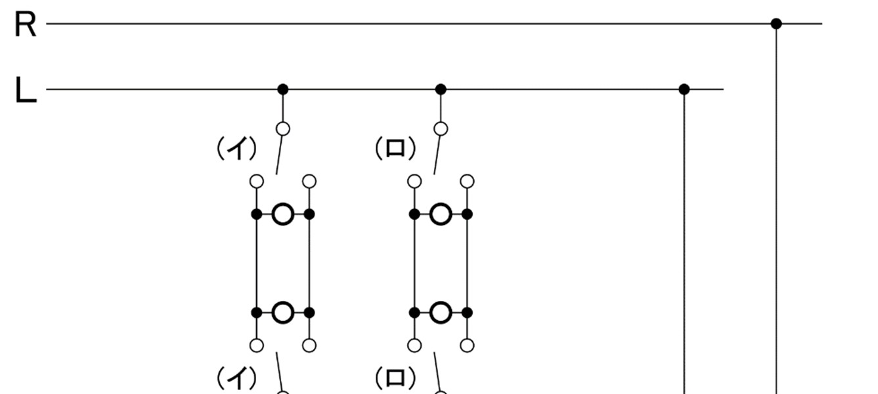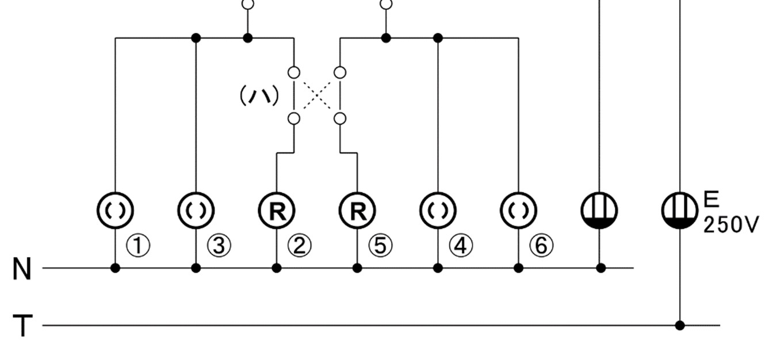
４．当日決定事項【抽選及び変更事項】

- 各ボックス内の接続方法【抽選】
Ⅰ | Ａ：リングスリーブＢ：差込型コネクタ |  | Ⅱ | Ａ：差込型コネクタＢ：リングスリーブ

- 電灯の点滅方法
３路スイッチ（イ）、（ロ）で点滅させる照明器具の組み合わせ【抽選】
 | パターン A | パターン B | パターン C
３路スイッチ  （イ） | ①・②・③ | ①・②・⑥ | ①・②・④
３路スイッチ  （ロ） | ④・⑤・⑥ | ③・④・⑤ | ③・⑤・⑥
・展開接続図で示している点滅方法は「パターンＡ」の例である。

- 課題当日変更
大会当日、3 カ所以内の変更を行う。

【施工図】
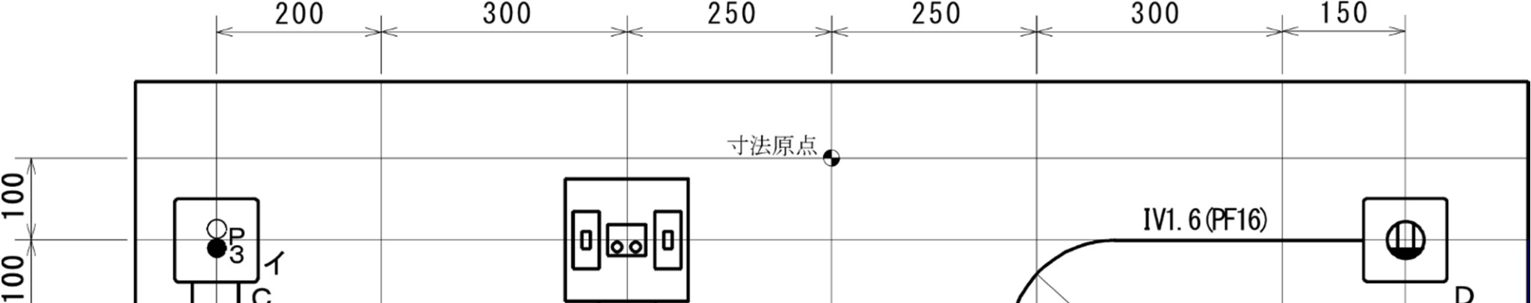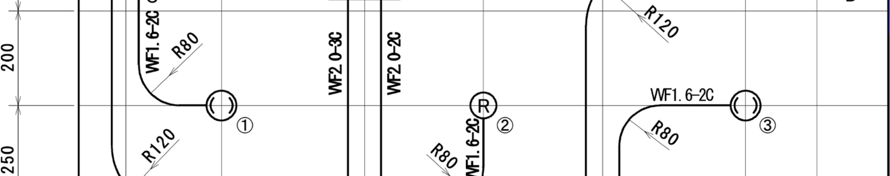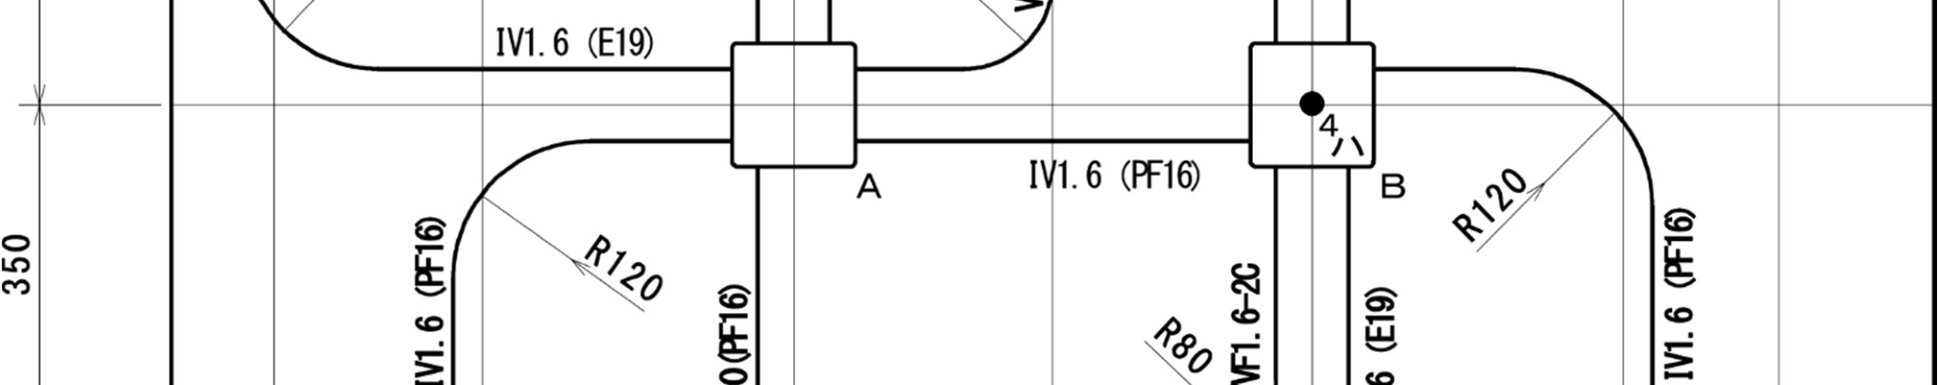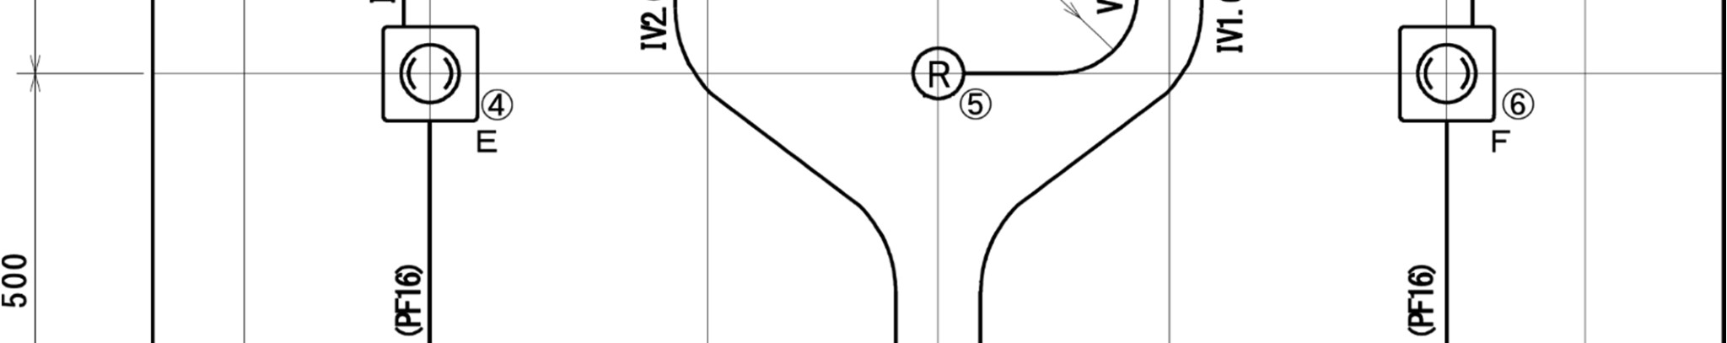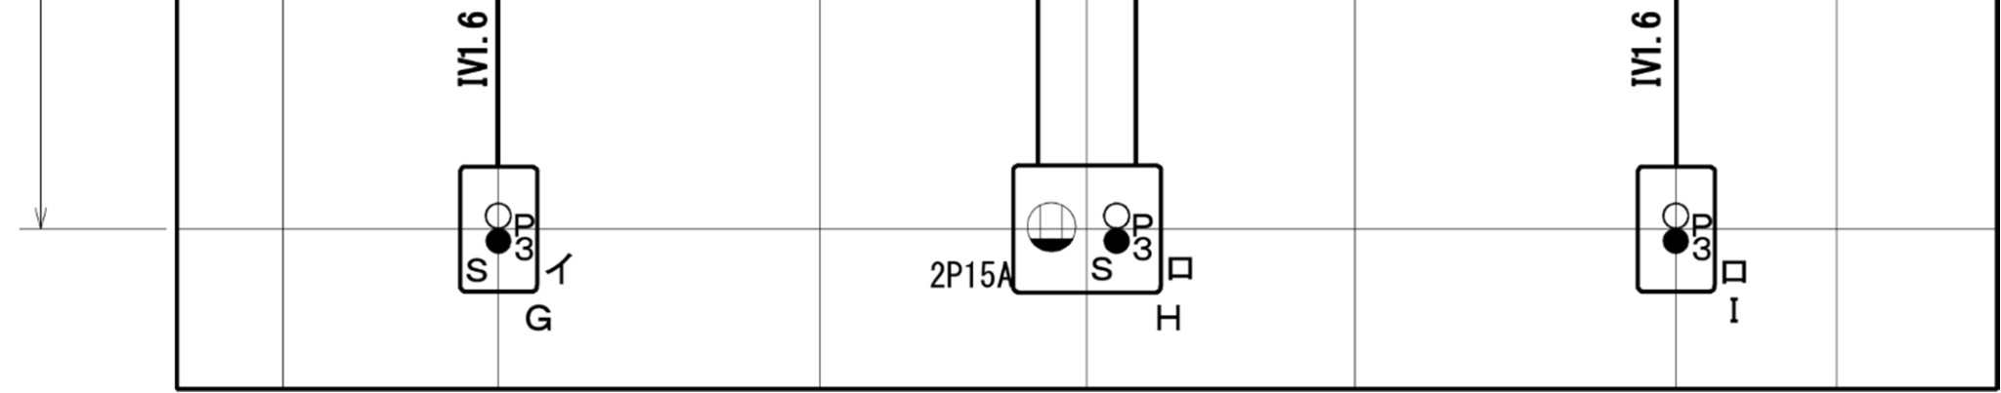

点滅器組み合わせ イ、ロ、ハ
照明器具番号 ①、②、③、④、⑤、⑥
ボックス番号 Ａ、Ｂ、Ｃ、Ｄ、Ｅ、Ｆ、Ｇ、Ｈ、Ｉ

【分電盤機器配置図】
分電盤代用木板（ベニア板高さ：12 ㎜）へ下図のように配線用遮断器を取り付ける。
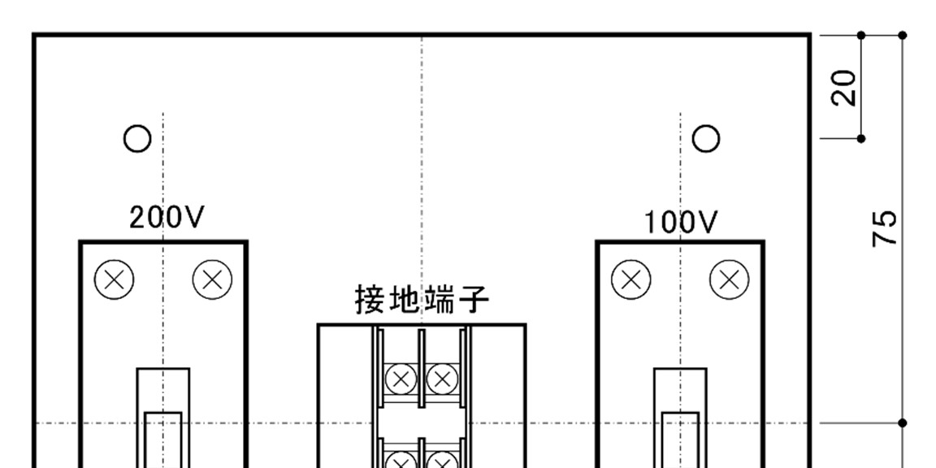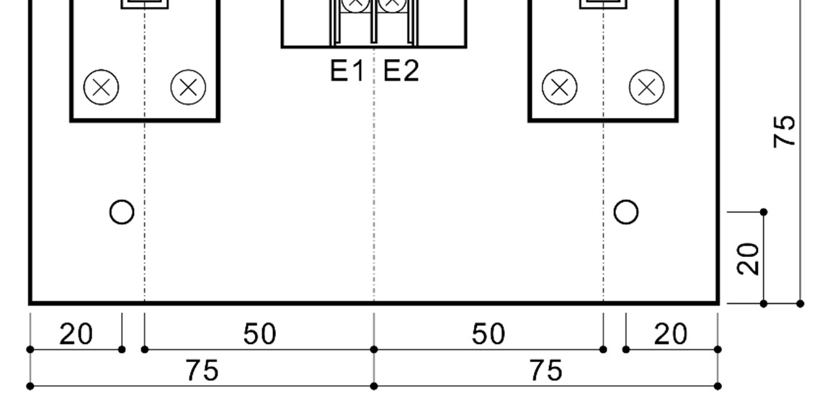

10
㎜以上
ＶＶＦケーブル

配線遮断器
分電盤代用木板
作業板
※ケーブル外装端が 10 ㎜以上、木板に乗っていること。なお、分電盤内のケーブル固定はしないこと。

【材料表】この一覧には当日変更の材料も含まれています。

【競技規則】
１．服装・工具
- 屋内配線工事の作業現場にふさわしい作業服（安全のため⻑袖）および帽子を必ず着用する。
また、チョークラインやカルコを使用する墨出し作業時には、保護メガネを着用し、電線管の切断時は保護メガネと全指手袋を着用、電線管を加工する時も全指手袋を着用する。
- 常用の腰道具（ペンチ、＋・−ドライバー、ナイフ類、スケール、ケーブルストリッパー、ウォターポンププライヤー、リングスリーブ用圧着工具、ヤスリ）のほかに、パイプバイス台、パイプカッター、金切りノコ、パイプベンダー（電線管に傷がつかないようにする加工可）、
クリックボール、リーマ、チョークライン、下げ振り、コンパス、定規、その他必要と考えられるものを参加選手各自で準備する。
- その他必要考えられるものとは、回路計（マルチテスター）または導通試験器、作業床面の汚損等を防止 する養生シート、清掃用掃除用具（手ぼうき等）、踏み台または脚立（各安全基準、認定マーク適合のもの）、工具等を入れる腰ベルト、手袋、筆記用具、タオル、ウエス、チョーク等をいう。
- スケールは市販のものを使用し、課題の指定寸法の目印を付けた物（指定寸法の目印を付けた見当
棒のようなものも含む）は使用禁止とする。なおスケールの個数は制限しないが、穴を開ける加工
をした場合は、 1 個のスケールのみ穴 1 つまで（カルコ穴を含む）を開けても良いものとする。
- ボックスやサドル、その他器具等を取り付けるための位置決め治具については、大きさをＡ４＋縦横２０ｍｍまでとし、数については１枚（個）までとする。ただし、今回の競技のみに使用するような限定されたものでなく、汎用性のあるものであること。
- 金属管を曲げ加工する際に、曲げ加工しやすくする補助パイプ、また直角を測定できるＲ冶具（金属管、ＰＦ管、ＶＶＦケーブルに対して）は使用可とする。
- 電線を電線管に挿入する呼び線・挿入器は短く切断して扱いやすくしたものは使用可とする、冶具とはみなさない。
- 作業台は、各自の持ち込みとするが、天板上に曲げ半径や寸法などを書き込んだり、治具を取り付けたものは使用を禁止する。ただし、天板上の下端や横端に直角曲げ確認のためのガイドを取り付けることは、他の課題にも汎用性があるとみなし例外とする。
- 万一の誤照射を防止するうえでレーザー光を照射する工具を使用することはできない。
- 競技者が工具等を使用する場合、商用電源（コンセント等）の使用は禁止する。電池式（バッテリー）電動工具の使用は許可する。
- 回路計や市販の導通試験器は使用できるが、バッテリー電源を昇圧するなどして直流からＡＣ
100[Ｖ]に変換出来る導通試験器は使用禁止とする。
- 競技開始前に競技委員が工具等を見て回り、工具等への加工や寸法の書き込み等（冶具と）認められた 場合には、使用禁止となる。万一、使用して発見された場合、減点される。
- 選手が持ち込んだ治具を確認して使用の不可を判断する場合もあるので疑わしい治具は事前に事務局に問い合わせること。（今回の競技課題しか使用出来ない治具など）
2．競技
- 競技は、指定された作業板（パネル）の上に屋内配線工事を施工して、その技術の優劣を競う。
なお、 作業板（パネル）は必ずしも水平垂直が取れているとは限らない。
- 作業エリアは、概ね縦 2,730 ㎜×横 1,820 ㎜相当である。
- 競技時間は清掃する時間を含めて 150 分とする。標準時間内に作業を終了し同点となった場合は、作業時間の短い競技者を上位とする。
- 競技に使用する材料は、競技課題の材料表に示すものを主催者側で準備する。用意された材料以外のものを使用してはならない。また、材料によっては多めに配布されているものもある。
- 競技中に材料の追加・交換等の必要が生じた場合は、係員に申し出ることができる。ただし、原点の対象とする。なお、予備は用意するが数量に限りがあるので必ずしも交換出来るとは限らない。
- 競技開始後は、工具を追加して持ち込んではならない。やむを得ず追加しなければならない場合は、係員に申し出てその指示によって行動する。その際の所要時間は作業時間に含まれる。
- 競技中に、工具等を他の選手との間で貸し借りしてはならない。
- 競技開始後は、各自の作業エリアから離れてはならない。離れる必要が生じた場合（トイレ等）は、係員に申し出てその指示によって行動する。その際の所要時間は作業時間に含まれる。
- 競技中に、他の選手に迷惑の及ぶような行動があってはならない。このような行為があった場合は、状況によっては競技の中止を命じられることがある（その際は失格扱いとなる）。
- 作業床面等を傷つけたり汚したりしないように、特に注意すること。金属管の曲げ加工は床養生用の合板上で行うこと。万が一床面を傷つけた場合は失格とする。
- 競技終了報告は、選手が挙手して「作業終了しました」等の自己宣言により終了したと見なし計時する。競技終了後、競技者と審査員の両者立会いの下で、点滅器（スイッチ）、配線用遮断器等の向きについて、印をつける。
- 公平を期すために、大会当日配布した以外の課題図面およびメモ用紙などの持ち込みは禁止する。
- 安全に留意して作業すること。工具や材料を口にくわえての作業は行わないこと。
- 飲料水の持ち込みは制限しない。
- その他、競技中に生じた事項は必ず競技委員に申し出ること。

【審査について】
１．採点方法
・持ち点１００点からの減点法で実施する。
２．採点項目
- 法令等の遵守、関係法令等の適合の有無を採点する。
  - 電線管とボックスとの接続、電線支持方法、電線曲げ加工半径等
  - ケーブル支持方法、ケーブル曲げ加工半径等、外装の剥ぎ取り
  - 電線相互の圧着接続状態、差込接続状態、配線器具への接続状態等
- 基本事項（競技課題との相違の有無を採点する）
  - 誤結線 課題通りに動作点滅しないもの。
  - 課題相違 課題の説明および施工図に従って施工していないもの。
  - 寸法 施工図に指示した寸法との誤差が多いもの（間違えた墨入れ線を残したままの場合も含む）減点対象となる。※ただし、墨出しのカルコ穴は減点しない。
- 作業時間 採点が同点の場合は、作業時間の短い競技者を上位とする。
- 一般事項 追加材料等については減点する。
- 作業態度 競技中における不安全行為及び競技規則違反を採点する。
- 未完成 競技時間内に完成しないものを未完成とする。
- その他 競技委員及び補佐員が協議して行う。

